ZENITH PILOTコレクションにブラックとブルーのニューモデルが登場

2019年、星をいただくゼニスは、レトロ感覚のスポーティなスタイルをアピールするPilotコレクションにブラックとブルーの新しい解釈を加えます。パイロットスタイル、カフェレーサースタイルを問わず、Pilotコレクションは、ゼニスが航空機の発達の歴史をシェアしてきた空のパイオニアの冒険精神を体現するウォッチです。深みのあるカラーと優れたバランス感覚が特徴的なPilot Type 20は、ヴィンテージスタイルによく似合い、その伝説的な品格が見失われることもありません。
頑丈で男性的なペア
2つのニューモデルは、直径45㎜の堂々とした存在感と大胆なラインが印象的。Pilot Type 20 Extra Special Blueでは、シグネチャーのブロンズケースに、落ち着いたマットブルーのダイヤルとブルーのヌバックレザーストラップを組み合わせました。チタンケースの裏蓋に刻印されたゼニスの飛行計器のロゴからは、ブランドの歴史と航空機との深いかかわりがうかがえます。カフェレーサー・バイカー（Ton-up ボーイズとも呼ばれる）のコミュニティにちなんでデザインされたPilot Type 20 Ton Up Blackは、オールドステンレススティールケースにマットブラックダイヤル、ラバーライニングを施したブラックのオイリーヌバックレザーストラップが特徴です。パイロットウォッチのデザインとヴィンテージモーターサイクル・レーシングの伝統を結びつけた斬新な解釈の表現です。
これらのバリエーションはいずれもラチェット式で操作しやすい大型のPilotリューズを備え、自動巻Zenith Elite 679キャリバーを搭載しています。この信頼性の高い自社製キャリバーが中央の時針、分針、秒針を駆動し、50時間のパワーリザーブを確保します。デイトやカレンダーはなく、ダイヤル表示は時刻表示のミニマムに徹しています。ファセットカット・ルミナス加工のゴールドまたはブラックルテニウムプレートの太い分針と秒針（パイロットウォッチの特徴）と、ラインのトレードマークであるルミネサント加工のアラビア数字ですっきりと読みやすいデザインです。
ゼニス：未来の時計づくり
ゼニスは1865年の創業以来、本物の魅力と大胆さ、情熱を駆動力として、卓越性、精度、革新の限界を絶えず押し広げてきました。他とは違う視点を持った時計職人、ジョルジュ・ファーブル＝ジャコによりル・ロックルで創業後間もなく、ゼニスは、特にクロノメーターの分野において目覚ましい成功を収め、その過程で2,333回もの受賞記録を達成しました。1/10秒単位の精度を実現した1969年の伝説のEl Primeroキャリバーで有名なマニュファクチュールは、600を超える様々なムーブメントの開発を手掛けています。今日、ゼニスは、1/100秒精度のクロノグラフ、Defy El Primero 21とともに魅力的なラインナップを展開し、世界最高精度を誇るDefy Labとともに機械式ウォッチに新しい次元を開きました。 ダイナミックで前衛的な思考の伝統との結び付きを改めて実感しつつ、ゼニスは、ブランドの未来、そして時計づくりの未来を綴り続けるのです。
PILOT TYPE 20 TON UP BLACK
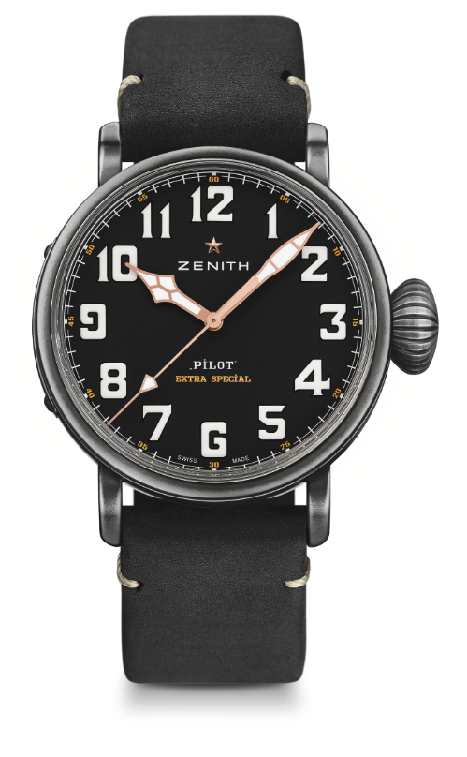
技術データ

品番：11.2432.679/21.C900

キーポイント
オールドステンレススティール 45mmケース
カフェレーサースピリットへのトリビュート

ムーブメント
Elite 679、自動巻
キャリバー：11 ½```（直径：25.60mm)
ムーブメントの高さ：3.85mm
部品数：126
石数：27石
振動数：28,800 VpH (4Hz)
パワーリザーブ：50時間以上
仕上げ：コート・ド・ジュネーブ装飾を施したローター

機能
中央に時針と分針
中央に秒針

ケース、文字盤、針
直径：45mm
文字盤オープニング径：37.8mm
高さ：14.25mm
クリスタル：両面無反射コーティングのドーム型サファイアガラス
裏蓋：裏蓋にカフェレーサースピリットのエングレービング
素材：エイジング加工ステンレススチール
防水性：10気圧
文字盤：マットブラック
アワーマーカー：スーパールミノバ® SLN C1 のアラビア数字
針：ブラックルテニウムプレート、ファセットカット、スーパールミノバ®SLN C1塗布

ストラップとバックル
ブラック オイリー ヌバックレザーストラップ、ラバーライニングプロテクション
チタン製ピンバックル

PILOT TYPE 20 EXTRA SPECIAL BLUE
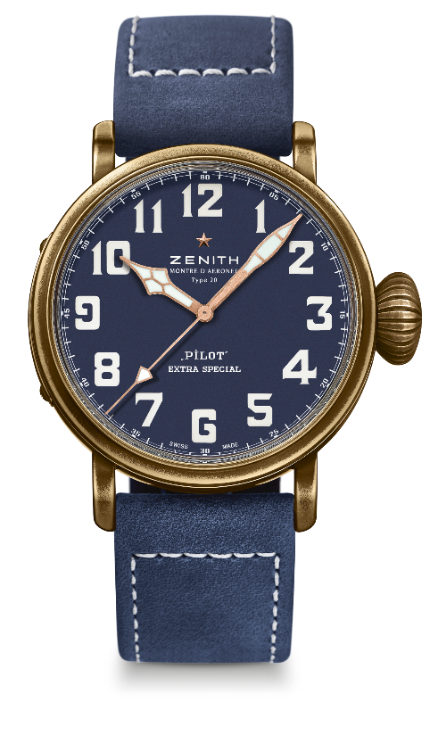
技術データ

品番：29.2432.679/57.C808

キーポイント
独特のパティナが生まれるブロンズケース
裏蓋にゼニスの飛行計器のロゴ
ゼニスの伝説的パイロットウォッチにインスパイア
スーパールミノバ® で構成されたアラビア数字

ムーブメント
Elite 679、自動巻
キャリバー：11 ½```（直径：25.60mm)
ムーブメントの高さ：3.85mm
部品数：126
石数：27石
振動数：28,800 VpH (4Hz)
パワーリザーブ：50時間以上
仕上げ：コート・ド・ジュネーブ装飾を施したローター

機能
中央に時針と分針
中央に秒針

ケース、文字盤、針
直径：45mm
文字盤オープニング径：37.8mm
高さ：14.25mm
クリスタル：両面無反射コーティングのドーム型サファイアガラス
裏蓋：チタン製、ゼニス飛行計器のロゴ
素材：ブロンズ
防水性：10気圧
文字盤：マットブルー
アワーマーカー：スーパールミノバ® SLN C1 のアラビア数字
針：ブラックルテニウムプレート、ファセットカット、スーパールミノバ®SLN C1塗布

ストラップ＆バックル
ブルー オイリー ヌバックレザーストラップ、ラバーライニングプロテクション
チタン製ピンバックル

